موضوع العلوم

العدد الذري

العدد الذري: عدد البروتونات في الذرة.

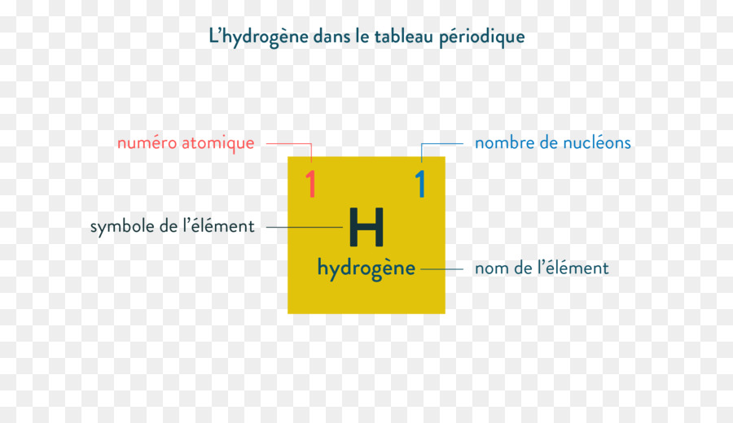 هذا عنصر الهيدروجين

العدد الذري يساوي 1

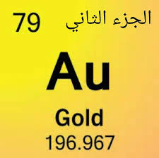

هذا عنصر الذهب

العدد الذري يساوي 79

اكتب العدد الذري لهذه العناصر:

H( هيدروجين) = ---------------------

S(كبريت) = -------------------------

Mg( مغنيسيوم) = ------------------

Ni( نيكل) =-------------------------

C(كربون) =------------------------

Zn( زنك) = ---------------------

Ca(كالسيوم) = ----------------

Hg(زئبق) = --------------------

استعينوا بالجدول الدوري الموجود في اخر الكتاب.

علم المادة